Подробную информацию Вы сможете получить
в офисе компании или по телефону.
Адрес: г. Оренбург, ул. Джангильдина 1/1.
Телефон: 45-01-91; 26-23-43; 60-34-84

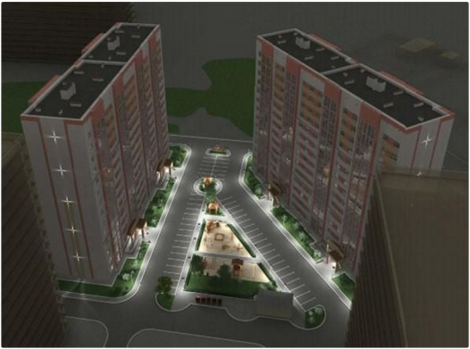
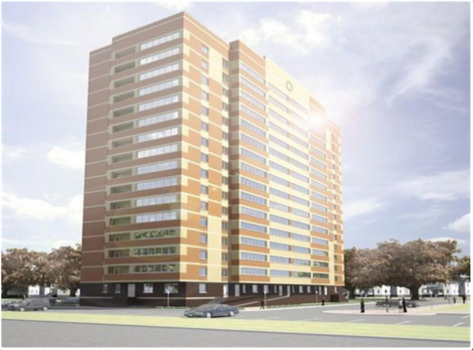
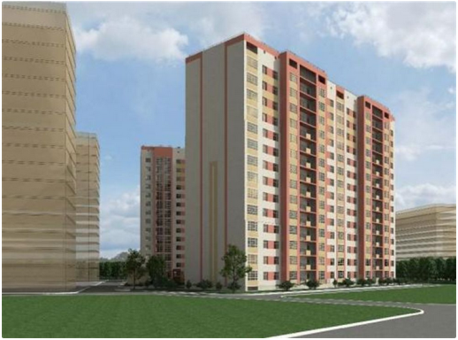
ЖК Южный квартал

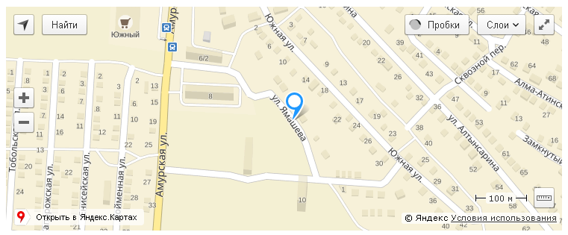
Расположение на карте

ОПИСАНИЕ КОМПЛЕКСА

Жилой комплекс «Южный квартал» располагается в южном округе, ленинский район зауральной части города (в Южном) на пересечении улиц Амурская и Ямашева. Комплекс представляет собой ансамбль из двух зданий высотой 14-16 этажей. Дома стоят не параллельно, а под углом друг к другу, в плане образовывая трапецию. Во внутреннем дворе будут располагаться автомобильные парковочные места, детская площадка и зеленая зона. В шаговой доступности остановка общественного транспорта, торговый комплекс и магазины. Для семей с детьми в шаговой доступности находятся школа, детский сад и поликлиника. Отличный вариант для тех, кто любит Южный, особенно учитывая то, что все дома строятся исключительно из кирпича и имеют очень доступные цены.

планировки
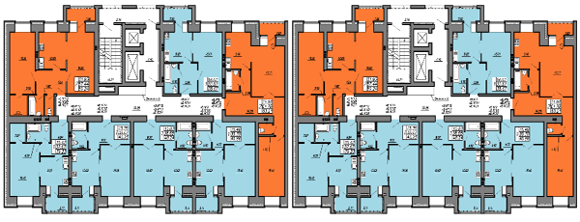

ИНФОРМАЦИЯ ОБ ОБЪЕКТЕ
Цена | от 1 370 000
 | до 2 275 000
Адрес | ул. Ямашева / ул. Амурская
Район | Ленинский район
Наименование застройщика | ООО "ГП "Звезда" и ООО "ПромСтройКонтракт"
Время сдачи | 2016 г. - 4 квартал
Окончание строительства | 4 квартал 2016г.
Этажность | 14-16 этажей
Тип здания | Кирпичный
Парковка | Предусмотрены возле каждого дома
Отделка | черновая
Инфраструктура | На преддомовой территории будут располагаться парковочные места, детские и хозяйственные площадки, озеленение, асфальтированные тротуары, освещение.
Ипотека | Да
Рассрочка | Да
ФЗ 214 | Да
Материнский капитал | Да
АкКредитован в Следующих Банках.

